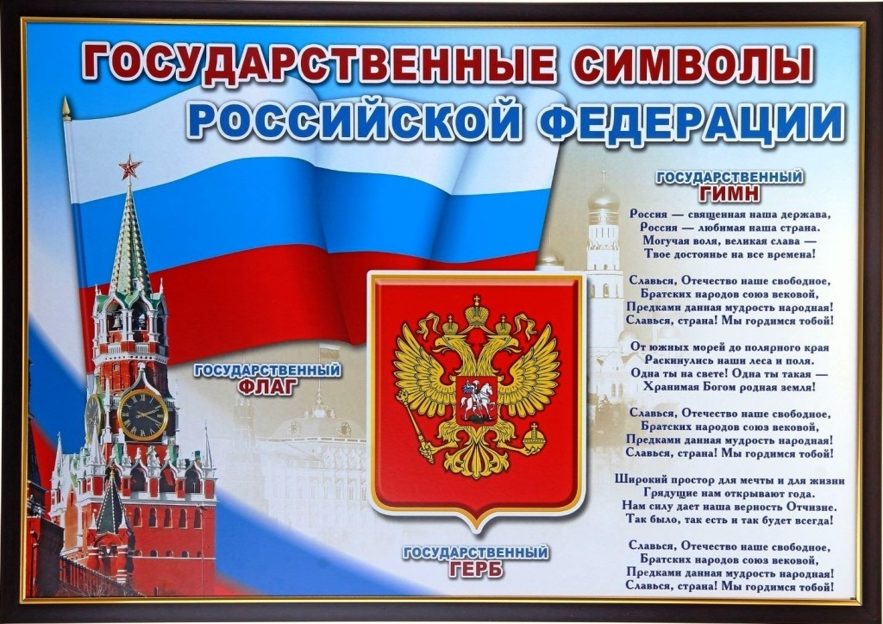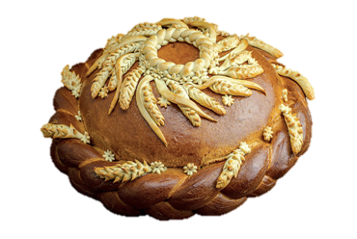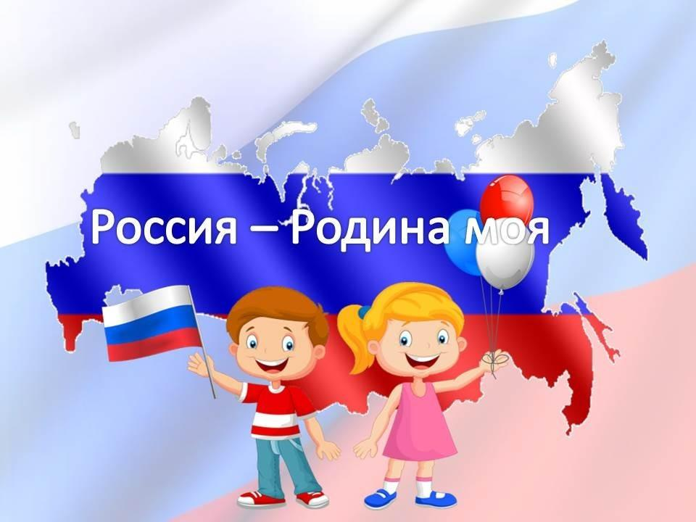

Распространение знаний об основах российской государственности, истории, культуры, а также традиций народов региона пребывания и правил поведения среди детей иностранных граждан

МАДОУ ДСКВ «Югорка»

**Каравай—символ трудолюбия народа, бережного и уважительного отношения к хлеборобам, недаром говорится: «Хлеб всему голова!».**

**Матрёшка—это русская деревянная игрушка в виде расписной куклы, внутри которой находятся подобные ей куклы меньшего размера.**

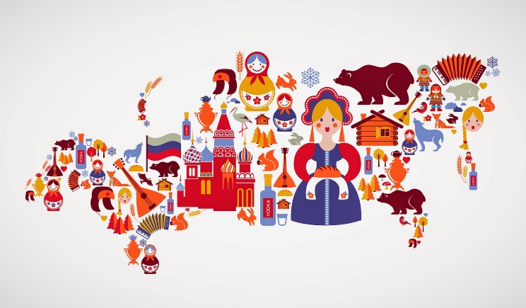

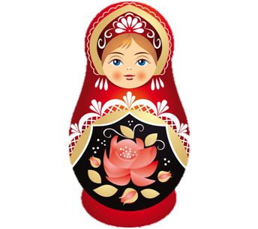

*Муниципальное автономное дошкольное образовательное учреждение детский сад комбинированного вида «Югорка»*

*Город Покачи, ХМАО-Югра*

**Муниципальное автономное дошкольное образовательное учреждение детский сад комбинированного вида «Югорка»**

**город Покачи**

**Памятка (буклет)**

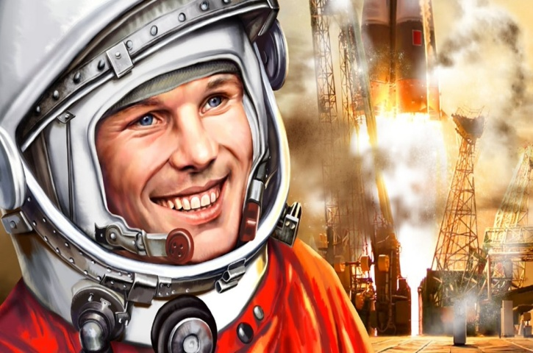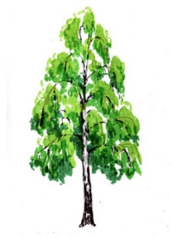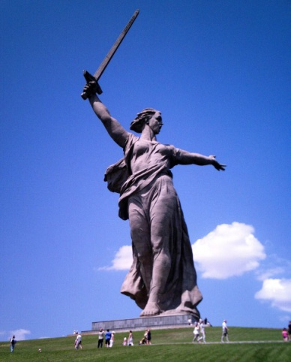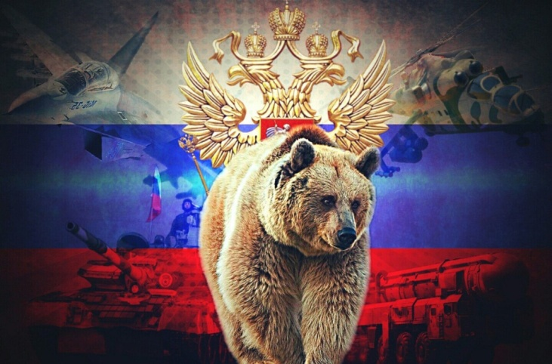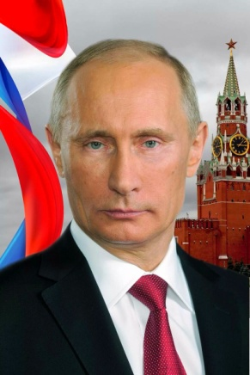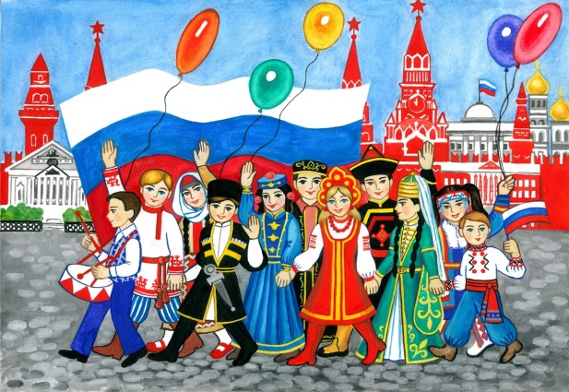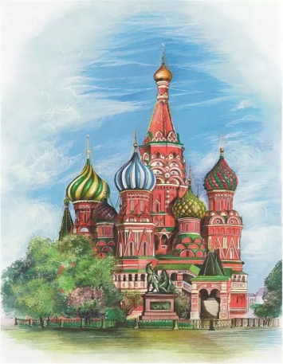

**Юрий Гагарин**—первый человек, совершивший полет в космос. Ракетаноситель вышла на орбиту 12 апреля 1961 года, этот день считается Днём космонавтики.

**Берёза**—символ России, её бескрайних просторов, лесов. О берёзке написано много русских народных песен.

Скульптура Родины-матери на Мамаевом кургане в городе-Герое Волгограде считается одним из главных памятников павшим защитникам Родины от немецко-фашистских захватчиков в годы Великой Отечественной войны 1941-1945 годов.

**Россия—**это многонациональное государство, что отражено в основном законе страны Конституции. В РФ живут более 190 народов, в 2020 году численность населения составила более 146 миллионов человек.

**Столица России—**город-Герой Москва, основал которую в 1147 году князь Юрий Долгорукий. В 1495 году на берегу реки Москвы была заложена древняя крепость—Московский Кремль, который сейчас является официальной резиденцией Президента РФ.

**Российская Федерация—** крупнейшее государство в Восточной Европе и Северной Азии с общей площадью территории более 17 миллионов км2

**Духовно-культурным** символом России считается **собор Василия Блаженного** в Москве. Это православный храм, памятник русской архитектуры. Строительство собора велось с 1555 по 1561 годы. Собор считается символом стойкости и единения народа России.

**Президент России —**

**Владимир Владимирович Путин**